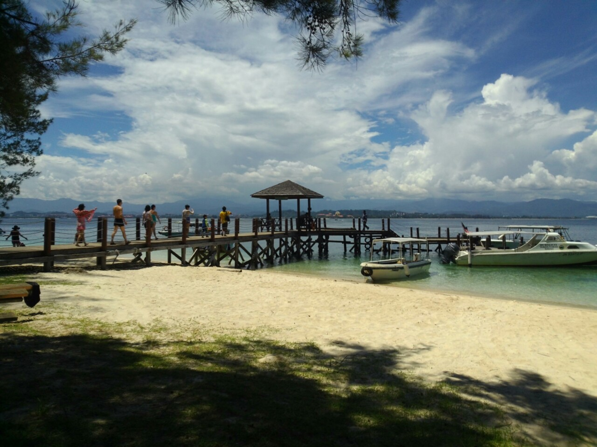
2014國際扶輪地帶研習會

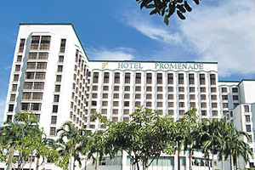
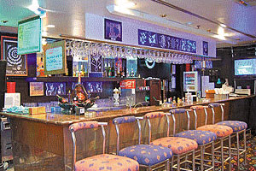
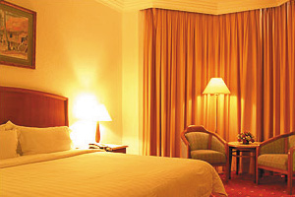

DAY 1(11/20) ³台北Q沙巴亞庇³市區觀光導覽~普陀寺、清真寺、沙巴基金大廈
今日懷著雀躍心情於桃園國際機場集合，由專人辦理登機手續自行登機，前往大自然婆羅洲的沙巴。通關後，接著帶你前往亞庇市區巡禮~【回教清真寺】巍峨壯觀的建築物，氣勢雄偉，讓人有一種心靈寬闊的感覺；【普陀寺】當初為化解快速道路戾氣而建，為華人供奉觀音的寺廟，如果您沒有宗教信仰的禁忌，可至正殿參拜諸神；【沙巴基金大廈】，高科技且造型優美的亞庇市新地標，這座大廈是世上少數以一支主軸體，由96支鋼條呈輻射狀支撐的圓體形建築。之後將帶你入住太平洋度假酒店。
早：X 午：沙巴中式風味料理 晚：不夜天海鮮大餐
飯店：絲綢港灣太平洋度假酒店
---------------------------------------------------------------------------------------------------------------

DAY2(11/21) ³2015地帶研習會開幕式
由神山的水滴匯集而成的九如河是斗亞蘭區居民重要的水源，也是泛舟客最佳的選擇。在泛舟導遊做過說明後，眾人走向河邊的橡皮艇，準備同舟共濟。在導遊的指導之下，順流而行，等待泛舟客的挑戰。
16:00 地帶研習會開幕式
早：飯店內 午：泛舟當地餐 晚：大會歡迎晚宴
飯店：絲綢港灣太平洋度假酒店
--------------------------------------------------------------------------
DAY 3(11/22) ³神山國家公園之旅~傳統市場、樹頂吊橋、波令溫
泉區³神山→亞庇市區飯店休息
早餐後驅車前往【亞庇神山國家公園】 : 神山海拔約4101公尺，是東南亞第一高峰。神山形成有150萬年的歷史，至今地殼的造山運動仍不斷的在進行著，我們可說它是一座活的沙岩山脈，山內的公園，展示著許多豐富的生態，橡樹、杜鵑花、豬籠草及萊芙莉西亞花﹝全世界最大的花﹞。，抵達神山國家公園後步行前往" 保令溫泉"享受健康的溫泉浴，並欣賞優美的景色，接著挑戰漫步於雨林高聳樹林間的神山四段吊橋，驚心動魄，隨後前往神山小瀑布享受森林芬多精。
早：飯店內 午：仙園餐廳 晚：大會晚宴
飯店：絲綢港灣太平洋度假酒店
---------------------------------------------------------------------------------------------------------------
DAY 4(11/23) ³上午開會³下午凱爾斯熱帶雨林探秘+螢河遊蹤
午後接著前往【長鼻猴生態螢河保護區】~位於亞庇市南部之丹蘭鎮，沿途盡是鄉村景緻；抵達後搭乘長尾船暢遊於紅樹雨林間，盡情感受這神秘刺激的熱帶雨林之旅，出發尋訪野生長鼻猿的神秘足跡(請旅客自備望遠鏡)。返航時，即將欣賞到滿天星斗及令人沈醉的【生態螢河之旅】，讓成群的螢火蟲陪伴我們航行於寂靜的河道上，讓這畫滿了不知是星斗還是螢光的繁星點點夜晚，替您一圓久違的美夢！。本日下午有閉幕式。
早：飯店內 午：大會閉幕惜別午宴 晚：河畔馬來風味自助餐
飯店：絲綢港灣太平洋度假酒店
------------------------------------------------------------------------------------------------------
DAY 5(11/24) ³早上自由活動³1 Borneo商場³土產參觀+巧克力工廠Q亞庇-台北
今早安排沒有Morning Call的早晨，讓您清閒的享受渡假的浪漫，午餐後前往婆羅洲最大的商場 BORNEO商城，時尚與娛樂的複合式購物休閒廣場，商場包含國際精品店、SPA、健身中心、美食街等。之後續帶您前往當地土產店及巧克力店選購名產，為您的家人及朋友採購禮物，滿足您的採購慾望。稍後懷著依依不捨的心情前往機場，搭乘豪華客機返國，回首沙巴的渡假風情，將是您永遠甜蜜的回憶。
早：飯店內 午：旅館內絲綢苑 晚：機上輕食
飯店：甜蜜的家


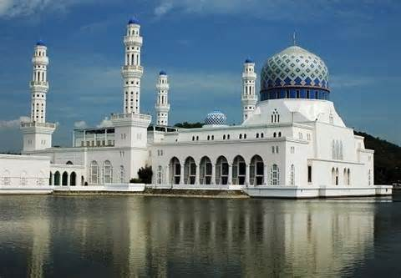
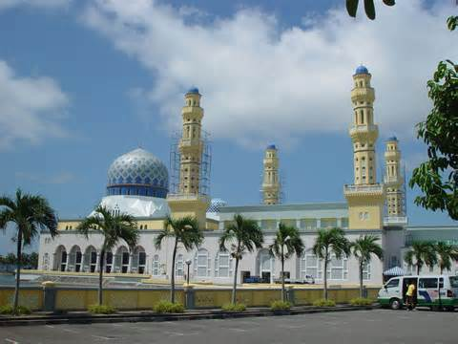

- 航班時間: 11/20 台北/沙巴 MH069 0800/1130
11/24 沙巴/台北 MH068 1740/2100
- 每人團費: NTD34,500(包括團體機票、旅館、餐食、門票、司導小費，不含研習會註冊費用)

國際扶輪3490地區 國際扶輪3490地區
大漢溪扶輪社 五股金鐘扶輪社
2014~2015 DVS TOUR 2011~2012 PP TIGER
聯華旅行社 彭溪圳 0982666625 海邦旅行社 林成泰0925526258
報名專線：02-2609-5671 報名專線：02-2516-0228

2014年地帶研習會(沙巴)報名表&刷卡單
所屬扶輪社 |  | 社名(nick name)
中文姓名 |  | 護照英文姓名
出生日期(西元) |  | 護照號碼
身份證字號 |  | 護照有效期  (需6個月以上)
寶眷中文姓名 |  | 護照英文姓名
出生日期(西元) |  | 護照號碼
身份證字號 |  | 護照有效期  (需6個月以上)
社友膳食 | □一般 □素食  □ 其他 | 寶眷膳食 | □一般 □素食  □ 其他
社友 | □新台幣34,500 | 寶眷 | □新台幣34,500
單人房 | □追加NT10,000 | □追加商務艙
聯絡地址：
E-mail：
住宅電話： |  | 手機：
公司電話： |  | 傳真號碼：
□信用卡號： - - -
卡片有效期－西元 年 月 信用卡後三碼 （務必填寫）
□ VISA □ MASTER 刷卡金額： 34,500 (全額團費)
□匯款帳號： 戶名：海邦旅行社有限公司
發票抬頭：
統一編號：

請完成此表格後回傳至地區辦公室(02) 2967 2104 或 email: info@rid3490.org.tw

